**הרקפת** - מאת לוין קיפניס

דף עבודה בזוגות

1. כתבו מי המשתתפים בשיר בכל בית:

|  |  |  |  |
| --- | --- | --- | --- |
| בית א | בית ב | בית ג | בית ד |
|  |  |  |  |

1. בבית ב' מופיע שיח של הציפור לרקפת.

*מי יוזמת את השיחה?__________

*האם הרקפת עונה לציפור?______

*מדוע לדעתכן הרקפת לא עונה?________________________

כתבו בתוך בועות המחשבה מה חושבות ומרגישות הציפור והרקפת אחת על השנייה.

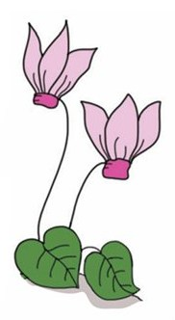

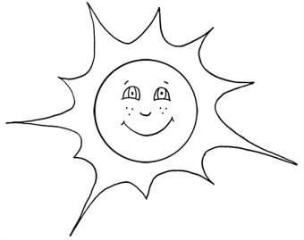

1. כתבו דו שיח בין הרקפת לשמש.



1. בחרו אחד מהמשתתפים בשיר וכתבו דו שיח בינו ובין בת-שבע.

בת שבע:"_____________________________________

(המשתתף שבחרתן) ______:"_____________________________________

בת שבע:"_____________________________________

(המשתתף שבחרתן) ______:"_____________________________________

1. המחיזו את אחד מהדו שיח שכתבתן.

**הרקפת** - מאת לוין קיפניס

1. מאפייני השיר:
2. בשיר השורות **ארוכות**/ **קצרות** (הקיפו את המילה המתאימה)
3. כמה בתים יש בשיר? ___________
4. מהו הפזמון החוזר?__________________
5. כתבו שלוש זוגות של מילים התחרזות בשיר: ________ - _________

________ - _________

________ - _________

1. הציפור והרקפת:

בבית ב' מופיע שיח של הציפור לרקפת.

1. השלימו:

ה__________ פונה לרקפת, אך הרקפת ______ עונה לה.

(הרקפת/הציפור) (כן/לא)

1. כתבו בבועות המחשבה מה הרגישה הציפור בליבה. (היעזרו בתרמילון)



תרמילון ריגשונים:

כעס

עצבות

שמחה

דאגה

חמלה

פחד

בדידות

בישנות

אושר

1. כתבו בבועות המחשבה מה הרגישה הרקפת בליבה. (היעזרו בתרמילון)

